Resolución del Pleno del Instituto de Transparencia, Acceso a la Información Pública y Protección de Datos Personales del Estado de México y Municipios, con domicilio en Metepec, Estado de México, de fecha diez de marzo de dos mil veintiuno.
VISTO el expediente formado con motivo del recurso de revisión 00277/INFOEM/IP/RR/2021, promovido por la C. XXXXXXXXXXX, en lo sucesivo LA RECURRENTE, en contra de la respuesta emitida por el Ayuntamiento de Nicolás Romero, en lo subsecuente EL SUJETO OBLIGADO, se procede a dictar la presente resolución con base en lo siguiente:
RESULTANDO
I. En fecha diecinueve de enero de dos mil veintiuno, LA RECURRENTE presentó a través del Sistema de Acceso a la Información Mexiquense, en lo subsecuente EL SAIMEX, ante EL SUJETO OBLIGADO, la solicitud de acceso a información pública, a la que se le asignó el número 00017/NICOROM/IP/2021, mediante la cual requirió:
“Buenas tardes. Solicito de la manera más atenta el número de Informes Policiales Homologados (IPHs) generados por la policía municipal (es decir, la policía preventiva), POR AÑO, para el periodo 2016-2020.” (Sic)
Modalidad de entrega: vía SAIMEX.
II. En cumplimiento al artículo 162 de la Ley de Transparencia y Acceso a la Información Pública del Estado de México y Municipios, el veintiuno de enero de dos mil veintiuno, el Titular de la Unidad de Transparencia del SUJETO OBLIGADO, turnó el requerimiento de información al Servidor Público Habilitado que estimó pertinente, a fin de colmar la solicitud de acceso a la información; tal y como, se aprecia en la imagen siguiente:
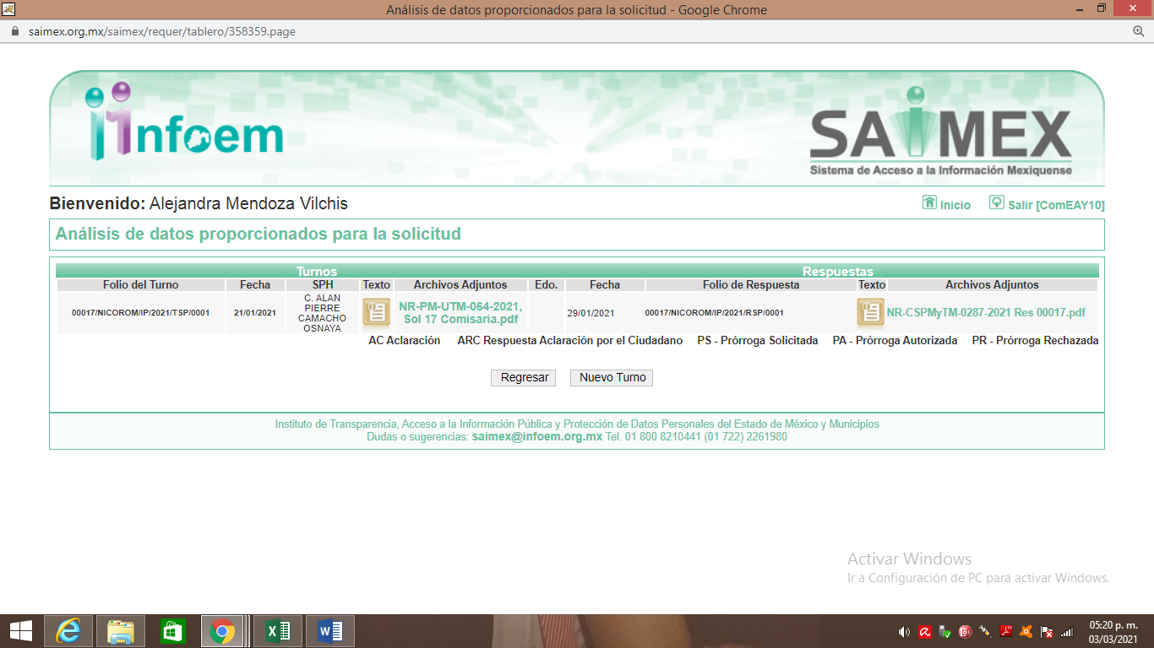
III. En fecha veintinueve de enero de dos mil veintiuno, EL SUJETO OBLIGADO dio respuesta a la solicitud de acceso a la información pública requerida por LA RECURRENTE, en los términos siguientes:
“Buen dia, por este medio proporciono respuesta a su solicitud. Reciba un cordial saludo.” (Sic)
IV. Inconforme con la respuesta del SUJETO OBLIGADO, el ocho de febrero de dos mil veintiuno, LA RECURRENTE interpuso el recurso de revisión objeto del presente estudio, el cual fue registrado en EL SAIMEX y se le asignó el número de expediente 00277/INFOEM/IP/RR/2021, en el que señaló tanto como acto impugnado lo siguiente:
“No hay archivo adjunto con respuesta” (Sic)
Asimismo, como razones o motivos de inconformidad:
“No se adjuntó el archivo de respuesta.” (Sic)
V. El recurso de que se trata se envió electrónicamente al Instituto de Transparencia, Acceso a la Información Pública y Protección de Datos Personales del Estado de México y Municipios en fecha ocho de febrero de dos mil veintiuno y con fundamento en el artículo 185, fracción I de la Ley de Transparencia y Acceso a la Información Pública del Estado de México y Municipios, se turnó, a través del SAIMEX, a la Comisionada Eva Abaid Yapur, a efecto de que decretara su admisión o desechamiento.
VI. En fecha doce de febrero de dos mil veintiuno, atento a lo dispuesto en el artículo 185, fracciones I, II y IV de la Ley de Transparencia y Acceso a la Información Pública del Estado de México y Municipios, se acordó la admisión a trámite del referido recurso de revisión, así como la integración del expediente respectivo, mismo que se puso a disposición de las partes, para que, de considerarlo conveniente, en el plazo máximo de siete días hábiles, LA RECURRENTE realizara manifestaciones y alegatos, así como ofreciera las pruebas que a su derecho conviniera y, en el caso del SUJETO OBLIGADO exhibiera el Informe Justificado.
VII. De las constancias que obran en el SAIMEX, se advierte que EL SUJETO OBLIGADO, en fecha veintitrés de febrero de dos mil veintiuno, presentó su informe justificado a través de los archivos electrónicos que a continuación se describen:
- NR-PM-UTM-122-2021 res RR 00017.pdf: Informe Justificado signado por el Titular de la Unidad de Transparencia mediante el cual hace de conocimiento de la solicitante la respuesta del Comisario de Seguridad Pública Municipal a la solicitud de información presentada.
- NR-CSPMyTM-0287-2021 Res 00017.pdf: contiene el oficio número NR/CSPMyTM/0287/2021, signado por el Comisario de Seguridad Pública Municipal, mediante el cual informo lo siguiente:
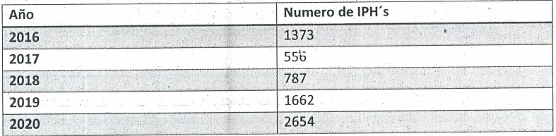
Informe Justificado que fue hecho del conocimiento de LA RECURRENTE en fecha veinticuatro de febrero de dos mil veintiuno. Por su parte la particular fue omisa en realizar manifestación alguna tocante al recurso de revisión; tal y como se aprecia en la imagen que se inserta a continuación:
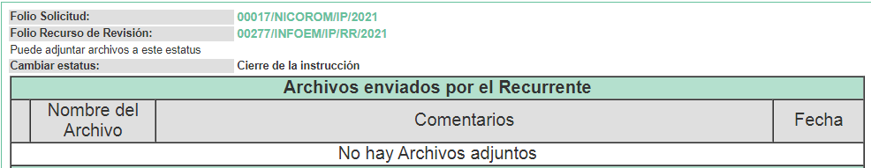
VIII. Transcurrido el plazo señalado y, una vez analizado el estado procesal que guardaba el expediente, en fecha tres de marzo de dos mil veintiuno, la Comisionada Ponente acordó el cierre de instrucción, así como la remisión del mismo a efecto de ser resuelto, de conformidad con lo establecido en el artículo 185, fracciones VI y VIII de la Ley de Transparencia y Acceso a la Información Pública del Estado de México y Municipios; y,
CONSIDERANDO
PRIMERO. Competencia. Este Instituto de Transparencia, Acceso a la Información Pública y Protección de Datos Personales del Estado de México y Municipios, es competente para conocer y resolver el presente recurso de revisión, conforme a lo dispuesto en los artículos 6, Apartado A de la Constitución Política de los Estados Unidos Mexicanos; 5, párrafos trigésimo, trigésimo primero y trigésimo segundo, fracciones IV y V de la Constitución Política del Estado Libre y Soberano de México; 2 fracción II, 13, 29, 36, fracciones I y II, 176, 178, 179, 181 párrafo tercero y 185 de la Ley de Transparencia y Acceso a la Información Pública del Estado de México y Municipios; y 9, fracciones I y XXIV y 11 del Reglamento Interior del Instituto de Transparencia, Acceso a la Información Pública y Protección de Datos Personales del Estado de México y Municipios.
Aunado a lo anterior, este Órgano Garante estima pertinente realizar un pronunciamiento ya que consientes de la situación que se vive en la actualidad a fin de otorgarle a los ciudadanos herramientas ágiles y accesibles para el ejercicio de los derechos humanos que se tutelan, se considera que a pesar de las condiciones a las que nos enfrentamos, se cuentan con las herramientas técnicas y tecnológicas necesarias que eviten mermar el ejercicio de los derechos correspondientes, sin que ello implique el poner en riesgo el diverso derecho a la salud de todos los partícipes en los procesos que conllevan.
SEGUNDO. Interés. El recurso de revisión fue interpuesto por parte legítima en atención a que fue presentado por LA RECURRENTE, quien es la misma persona que formuló la solicitud de información pública al SUJETO OBLIGADO.
TERCERO. Oportunidad. El recurso de revisión fue interpuesto dentro del plazo de quince días hábiles contados a partir del día siguiente a aquel en que LA RECURRENTE tuvo conocimiento de la respuesta impugnada, tal y como lo prevé el artículo 178 de la Ley de Transparencia y Acceso a la Información Pública del Estado de México y Municipios, que establece:
“Artículo 178. El solicitante podrá interponer, por sí mismo o a través de su representante, de manera directa o por medios electrónicos, recurso de revisión ante el Instituto o ante la Unidad de Transparencia que haya conocido de la solicitud dentro de los quince días hábiles, siguientes a la fecha de la notificación de la respuesta.
A falta de respuesta del sujeto obligado, dentro de los plazos establecidos en esta Ley, a una solicitud de acceso a la información pública, el recurso podrá ser interpuesto en cualquier momento, acompañado con el documento que pruebe la fecha en que presentó la solicitud.
En el caso de que se interponga ante la Unidad de Transparencia, ésta deberá remitir el recurso de revisión al Instituto a más tardar al día siguiente de haberlo recibido.” (Sic)
En esa tesitura, atendiendo a que EL SUJETO OBLIGADO notificó la respuesta a la solicitud de información pública el día veintinueve de enero de dos mil veintiuno; sí, el plazo de quince días hábiles que el artículo 178 de la Ley de la materia otorga a LA RECURRENTE para presentar el recurso de revisión, transcurrió del dos al veintidós de febrero de dos mil veintiuno, sin contemplar en el cómputo los días treinta y treinta y uno de enero, seis, siete, trece, catorce, veinte y veintiuno de febrero de dos mil veintiuno, por corresponder a sábados y domingos, considerados como días inhábiles, en términos del artículo 3, fracción X de la Ley de Transparencia y Acceso a la Información Pública del Estado de México y Municipios; así como, el día uno de febrero de dos mil veintiuno, por tratarse de un día de suspensión de labores de conformidad con el Calendario Oficial en Materia de Transparencia, Acceso a la Información Pública y Protección de Datos Personales del Estado de México y Municipios, para el año dos mil veintiuno, publicado en el Periódico Oficial “Gaceta del Gobierno”, el dieciocho de diciembre de dos mil veinte.

En ese tenor, si el recurso de revisión que nos ocupa, se interpuso el ocho de febrero de dos mil veintiuno, éste se encuentra dentro de los márgenes temporales previstos en el citado precepto legal y, por tanto, su interposición considera oportuna.
CUARTO. Procedibilidad. Del análisis efectuado, se advierte la procedibilidad del presente recurso de revisión, en razón de acreditación plena de todos y cada uno de los elementos formales exigidos por el artículo 180 de la Ley de Transparencia y Acceso a la Información Pública del Estado de México y Municipios, en atención a que fue presentado mediante el formato visible en EL SAIMEX.
QUINTO. Análisis de las causales de sobreseimiento. Una vez establecida la vía por la que se resolverá el presente asunto, debemos recordar que la particular requirió del SUJETO OBLIGADO, vía EL SAIMEX, el número de informes policiales homologados generados por la policía municipal, por año del 2016 a 2020.
Al respecto, EL SUJETO OBLIGADO en respuesta señaló que proporcionaba la información solicitada; sin embargo, de las constancias que obran en el expediente electrónico del SAIMEX se puede advertir que fue omiso en adjuntar el archivo electrónico correspondiente.
Inconforme con la respuesta, LA RECURRENTE interpuso el recurso de mérito, doliéndose precisamente de la omisión del SUJETO OBLIGADO para adjuntar el archivo electrónico con la respuesta otorgada.
Bajo ese tenor, EL SUJETO OBLIGADO mediante Informe Justificado, adjuntó el oficio número NR/CSPMyTM/0287/2021, signado por el Comisario de Seguridad Pública Municipal, mediante el cual informó lo siguiente:
Primeramente, este Instituto obvia el análisis de la competencia por parte del SUJETO OBLIGADO, para generar, administrar o poseer la información solicitada, dado que éste ha asumido la misma, desde la respuesta y posteriormente con la entrega del informe justificado a la hoy RECURRENTE de la información solicitada.
En efecto, el hecho de que EL SUJETO OBLIGADO haya asumido contar con la información pública solicitada, acepta que la genera, posee y administra, en ejercicio de sus funciones de derecho público, motivo por el cual se actualiza el supuesto jurídico, previsto en el artículo 12 de la Ley de Transparencia y Acceso a la Información Pública del Estado de México y Municipios.
“Artículo 12. Quienes generen, recopilen, administren, manejen, procesen, archiven o conserven información pública serán responsables de la misma en los términos de las disposiciones jurídicas aplicables.
Los sujetos obligados sólo proporcionarán la información pública que se les requiera y que obre en sus archivos y en el estado en que ésta se encuentre. La obligación de proporcionar información no comprende el procesamiento de la misma, ni el presentarla conforme al interés del solicitante; no estarán obligados a generarla, resumirla, efectuar cálculos o practicar investigaciones.”
Así, el estudio de la naturaleza jurídica de la información pública solicitada, tiene por objeto determinar si ésta la genera, posee o administra EL SUJETO OBLIGADO; sin embargo, en aquellos casos en que éste la asume, a nada práctico nos conduciría su estudio, ya que se insiste, dicha información, fue admitida por el mismo; por lo que, la genera, posee y administra, en ejercicio de sus funciones de derecho público, motivo por el cual, se actualiza el supuesto jurídico, previsto en el artículo 12 de la Ley de la materia, anteriormente referido.
Así, este Órgano Garante determina que EL SUJETO OBLIGADO está constreñido a entregar la información; tal y como, la genera y obra en sus archivos; por lo que, debe entregar aquella que contenga el mayor grado de desagregación posible; sin que, dicha situación conlleve a la realización de un documento en específico, es decir, debe entregarse la información tal como conste en sus archivos y en el estado en que se encuentren, salvo las excepciones de reserva y confidencialidad de la información.
Asimismo, no se omite comentar que al haber existido un pronunciamiento por parte del SUJETO OBLIGADO, a fin de dar respuesta a la solicitud planteada, este Instituto no está facultado para manifestarse sobre la veracidad de la información proporcionada, pues este Órgano Garante conforme al artículo 36 de la Ley de la Materia, no se encuentra facultado para pronunciarse acerca de la veracidad de la información remitida por los Sujetos Obligados.
Sirve de sustento a lo anterior, el criterio 31/10 emitido por el entonces Instituto Federal de Acceso a la Información y Protección de Datos, ahora Instituto Nacional de Acceso a la Información y Protección de Datos, el cual refiere:
“El Instituto Federal de Acceso a la Información y Protección de Datos no cuenta con facultades para pronunciarse respecto de la veracidad de los documentos proporcionados por los sujetos obligados. El Instituto Federal de Acceso a la Información y Protección de Datos es un órgano de la Administración Pública Federal con autonomía operativa, presupuestaria y de decisión, encargado de promover y difundir el ejercicio del derecho de acceso a la información; resolver sobre la negativa de las solicitudes de acceso a la información; y proteger los datos personales en poder de las dependencias y entidades. Sin embargo, no está facultado para pronunciarse sobre la veracidad de la información proporcionada por las autoridades en respuesta a las solicitudes de información que les presentan los particulares, en virtud de que en los artículos 49 y 50 de la Ley Federal de Transparencia y Acceso a la Información Pública Gubernamental no se prevé una causal que permita al Instituto Federal de Acceso a la Información y Protección de Datos conocer, vía recurso revisión, al respecto. Expedientes: 2440/07 Comisión Federal de Electricidad - Alonso Lujambio Irazábal 0113/09 Instituto de Seguridad y Servicios Sociales de los Trabajadores del Estado – Alonso Lujambio Irazábal 1624/09 Instituto Nacional para la Educación de los Adultos - María Marván Laborde 2395/09 Secretaría de Economía - María Marván Laborde 0837/10 Administración Portuaria Integral de Veracruz, S.A. de C.V. – María Marván Laborde
Criterio 31/10” (sic)
En virtud de todo lo anteriormente expuesto, este Órgano Colegiado advierte que en el caso se actualiza la causal de sobreseimiento prevista en la fracción III del artículo 192 de la Ley de Transparencia y Acceso a la Información Pública del Estado de México y Municipios, que a la letra dice:
“Artículo 192. El recurso será sobreseído, en todo o en parte, cuando una vez admitido, se actualicen alguno de los siguientes supuestos:
(…)
III. El sujeto obligado responsable del acto lo modifique o revoque de tal manera que el recurso de revisión quede sin materia;”
Luego, conforme a la transcripción que antecede conviene desglosar los elementos de la disposición enunciada, de manera tal, que procede el sobreseimiento del recurso de revisión cuando EL SUJETO OBLIGADO modifique o revoque el acto impugnado, quedando el medio de impugnación sin efecto o materia.
1.- El sujeto obligado responsable,
2.- Acto,
3.- Que se modifique o revoque, y
4.- De tal manera que el medio de impugnación quede sin efecto o materia.
El primer elemento normativo, se actualiza ya que EL SUJETO OBLIGADO responsable, es el Ayuntamiento de Nicolás Romero.
El segundo elemento normativo, es la existencia de un acto, en el caso en concreto que nos ocupa se actualiza con la respuesta del SUJETO OBLIGADO.
Cabe destacar, que de la respuesta otorgada por EL SUJETO OBLIGADO, se desprende el precepto normativo en estudio, el cual se establece como “acto”, esto es así, pues la respuesta emitida por los Sujetos Obligados son consideradas, (en el contexto que la propia Ley establece), como “actos”, sin los cuales no existiría certeza de la de información pública, porque precisamente la evidencia notoria y específica del actuar del SUJETO OBLIGADO se observa a través de sus actos que necesariamente ejecuta y ejerce al realizar sus atribuciones legalmente conferidas.
La naturaleza jurídica de los actos que emiten los Sujetos Obligados, está delimitada por la misma Ley de la materia, ya que, el hecho de emitir actos no previstos en el marco normativo que en transparencia rige su actuar, serían ilegales de estricto derecho, por lo que los “actos” a que se refiere esta fracción están contenidos en el siguiente artículo:
“Artículo 53. Las Unidades de Transparencia tendrán las siguientes funciones:
I. Recabar, difundir y actualizar la información relativa a las obligaciones de transparencia comunes y específicas a la que se refiere la Ley General, esta Ley, la que determine el Instituto y las demás disposiciones de la materia, así como propiciar que las áreas la actualicen periódicamente conforme a la normatividad aplicable;
II. Recibir, tramitar y dar respuesta a las solicitudes de acceso a la información;
III. Auxiliar a los particulares en la elaboración de solicitudes de acceso a la información y, en su caso, orientarlos sobre los sujetos obligados competentes conforme a la normatividad aplicable;
IV. Realizar, con efectividad, los trámites internos necesarios para la atención de las solicitudes de acceso a la información;
V. Entregar, en su caso, a los particulares la información solicitada;
VI. Efectuar las notificaciones a los solicitantes;
VII. Proponer al Comité de Transparencia, los procedimientos internos que aseguren la mayor eficiencia en la gestión de las solicitudes de acceso a la información, conforme a la normatividad aplicable;
VIII. Proponer a quien preside el Comité de Transparencia, personal habilitado que sea necesario para recibir y dar trámite a las solicitudes de acceso a la información;
IX. Llevar un registro de las solicitudes de acceso a la información, sus respuestas, resultados, costos de reproducción y envío, resolución a los recursos de revisión que se hayan emitido en contra de sus respuestas y del cumplimiento de las mismas;
X. Presentar ante el Comité, el proyecto de clasificación de información;
XI. Promover e implementar políticas de transparencia proactiva procurando su accesibilidad;
XII. Fomentar la transparencia y accesibilidad al interior del sujeto obligado;
XIII. Hacer del conocimiento de la instancia competente la probable responsabilidad por el incumplimiento de las obligaciones previstas en la presente Ley; y
XIV. Las demás que resulten necesarias para facilitar el acceso a la información y aquellas que se desprenden de la presente Ley y demás disposiciones jurídicas aplicables.”
Es decir, la impugnación de LA RECURRENTE debe ser sobre la emisión de un “Acto” contenido en la misma Ley o la omisión en la emisión de éste, lo que en el presente caso se actualiza con la respuesta dada por EL SUJETO OBLIGADO.
Luego, el segundo elemento se actualiza al haber existido una respuesta; ahora bien, por cuanto hace al tercer elemento normativo, es en esencia una condicional, consistente en que la dependencia o entidad responsable del acto o resolución impugnada la modifique o revoque; en cuanto hace a la modificación, ocurre cuando quien emitió su respuesta (acto o resolución), con posterioridad cambia la información proporcionada en un principio, cuyos resultados no dejan sin efectos la respuesta dada, sino que tiene por objeto añadir, suprimir, o sustituir datos, lo cual puede ser de forma parcial.
Por cuanto hace a la modificación, éste se actualiza en virtud de su respuesta y posteriormente emite otra en su lugar dejando sin efecto lo que en un principio respondió, esto es mediante el Informe Justificado.
En ese tenor, un acto impugnado queda sin efectos, cuando aun existiendo jurídicamente (esto es, que no se ha revocado) ya no genera ninguna consecuencia legal.
En tanto que, un acto impugnado queda sin materia, cuando ha sido satisfecha la pretensión de lo pedido o exigido por LA RECURRENTE de manera que EL SUJETO OBLIGADO entrega una respuesta en los términos previstos en la ley y mediante ésta cumple lo establecido en la Ley de Transparencia y Acceso a la Información Pública del Estado de México y Municipios.
Bajo esas consideraciones, se afirma que en el recurso de revisión sujeto a estudio se actualiza la hipótesis jurídica citada en el cuarto elemento, toda vez que quedó probado que, EL SUJETO OBLIGADO mediante un acto posterior a su respuesta, da contestación al planteamiento por el cual se inconformó la solicitante, con lo cual, dejó sin materia el presente recurso.
En consecuencia, resulta procedente SOBRESEER el presente recurso de revisión, con fundamento en el artículo 192, fracciones III de la Ley de Transparencia y Acceso a la Información Pública del Estado de México y Municipios; toda vez que, queda sin materia, en atención a que EL SUJETO OBLIGADO amplió su respuesta, como ya quedó asentado en párrafos que anteceden.
Así, con fundamento en lo prescrito en los artículos 5 párrafos trigésimo, trigésimo primero y trigésimo segundo fracciones IV y V de la Constitución Política del Estado Libre y Soberano de México; 2 fracción II, 29, 36 fracciones I y II, 176, 178, 179, 181, 185 fracción I, 186 y 188 de la Ley de Transparencia y Acceso a la Información Pública del Estado de México y Municipios, este Pleno:
RESUELVE
PRIMERO. Se SOBRESEE el recurso de revisión número 00277/INFOEM/IP/RR/2021 porque al modificar la respuesta, el recurso de revisión quedó sin materia en términos del Considerando QUINTO de la presente resolución.
SEGUNDO. Notifíquese al Titular de la Unidad de Transparencia del SUJETO OBLIGADO para su conocimiento.
TERCERO. Notifíquese a LA RECURRENTE la presente resolución vía SAIMEX.
CUARTO. Hágase del conocimiento de LA RECURRENTE, que de conformidad con lo establecido en el artículo 196 de la Ley de Transparencia y Acceso a la Información Pública del Estado de México y Municipios, podrá impugnarla vía Juicio de Amparo en los términos de las leyes aplicables.

ASÍ LO RESUELVE, POR UNANIMIDAD DE VOTOS, EL PLENO DEL INSTITUTO DE TRANSPARENCIA, ACCESO A LA INFORMACIÓN PÚBLICA Y PROTECCIÓN DE DATOS PERSONALES DEL ESTADO DE MÉXICO Y MUNICIPIOS, CONFORMADO POR LOS COMISIONADOS ZULEMA MARTÍNEZ SÁNCHEZ; EVA ABAID YAPUR; JOSÉ GUADALUPE LUNA HERNÁNDEZ Y JAVIER MARTÍNEZ CRUZ; EN LA OCTAVA SESIÓN ORDINARIA CELEBRADA EL DIEZ DE MARZO DE DOS MIL VEINTIUNO, ANTE EL SECRETARIO TÉCNICO DEL PLENO, ALEXIS TAPIA RAMÍREZ.
YSM/AMV

